ЭФФЕКТИВНОСТЬ ГОСУДАРСТВЕННОЙ
ПОДДЕРЖКИ ОТРАСЛИ РАСТЕНИЕВОДСТВА
В КРАСНОЯРСКОМ КРАЕ

Коваленко Е.И.
Красноярский государственный агарный университет, Красноярск, Россия

Features, directions and methods of direct government regulation of agrarian production in branch of plant growing of Krasnoyarsk region are considered. The estimation of effective use of budgetary funds in priority directions of sector development is appraised.

В Красноярском крае с 2005 года отрасль растениеводства финансируется из краевого бюджета в меньших объемах, чем отрасль животноводства. Причем разрыв выплачиваемых бюджетных средств по данным направлениям все время увеличивается. Государственная поддержка растениеводства за период с 2004 по 2007 года проводилась по 13 направлениям, из которых можно выделить четыре постоянных. Регулярно осуществлялось возмещение затрат на: приобретение сельскохозяйственной техники; покупку средств химической защиты растений (в том числе их безвозмездная передача), страхование урожая, создание многолетних насаждений (табл. 1).
В последние года прекращено финансирование проведения гидромелиоративных работ, прямое субсидирование производства зерна, выплата субвенций на возмещение ущерба, причиненного градом сельскохозяйственным культурам. Не осуществляется выплата субсидий по договорам финансового лизинга. Вместе с тем в Законах о краевом бюджете появляются новые направления государственной поддержки отрасли растениеводства. Значительные бюджетные средства в 2006 году были израсходованы на компенсацию части затрат на покупку дизельного топлива, используемого для проведения сезонных сельскохозяйственных работ. В этот год компенсационные выплаты по данному направлению составили 155 803 тыс. руб. или 30,9 % от общей суммы, выделенной на развитие отрасли. В последние годы этот вид финансирования сохранился, но стал значительно меньше – всего 2 % от всех расходов на поддержку растениеводства.

Направления  финансирования | 2004 год |  | 2005 год |  |  | 2006 год |  |  |  | 2007 год
Направления  финансирования | тыс. руб. | в % | тыс. руб. | в % |  | тыс. руб. |  | в % |  | тыс. руб. |  | в %
1 | 2 | 3 | 4 | 5 |  | 6 |  | 7 |  | 8 |  | 9
1.Сумма государственной поддержки отрасли растениеводства (включая субсидии на приобретение с/х техники), всего | 215032 | 100 | 390853 | 100 |  | 504948 |  | 100 |  | 510119 |  | 100
2. Расходы на приобретение средств химизации (безвозмездная передача) | 155485 | 72 | 167106 | 43 |  | 138066 |  | 27 |  | 128818 |  | 25
3.Субсидии на компенсацию части затрат при приобретении средств химической защиты растений | - | - | 65724 | 17 |  | 59000 |  | 12 |  | 83507 |  | 16
4.Субсидии на компенсацию части стоимости сельскохозяйственной техники | 40000 | 19 | 114621 | 29 |  | 128083 |  | 25 |  | 252582 |  | 50
5.Субсидии на компенсацию части первоначального взноса по договорам финансового лизинга | - | - | 1236 | 0,3 |  | - |  | - |  | - |  | -
6.Субсидии на компенсацию части затрат на дизельное топливо, использованное на проведение сельскохозяйственных работ | - | - | - | - |  | 155803 |  | 31 |  | 7870 |  | 2
7.Субсидии на частичную компенсацию части стоимости элитных семян | 8000 | 4 | 17289 | 4 |  | 10555 |  | 2,1 |  | 11147 |  | 2
8.Субсидии на страхование урожая | 10000 | 5 | 10000 | 3 |  | 11941 |  | 2,4 |  | 17115 |  | 3
9.Субсидия на создание многолетних плодово-ягодных насаждений | 500 | 0,2 | 500 | 0,1 |  | 500 |  | 0,1 |  | 500 |  | 0,1
10.Субсидии на агрохимическое обследование почв | - | - | 100 | 0,3 | 100 |  | 0,2 |  | 100 |  | 0,2
11.Субвенции на возмещение ущерба, причиненного градом посевам сельскохозяйственных культур | - | - | 5120 | 1,3 | - |  | - |  | - |  | -
12. Средства, направленные на проведение гидромелиоративных работ | - | - | 8256 | 2,1 | - |  | - |  | - |  | -
13.Субсидии на производство и реализацию зерна | 1047 | 0,5 | - | - | - |  | - |  | - |  | -
14.Субсидии на посев многолетних трав | - | - | - | - | - |  | - |  | 7580 |  | 1,5
* фактически выплаченные суммы субсидий

Таблица 1 Направления бюджетного финансирования отрасли растениеводства*

В 2007 году в краевом бюджете впервые предусмотрено выделение денежных средств на компенсацию части затрат, связанных с посевом многолетних трав. Однако размер государственной поддержки этого направления пока незначительный и составил 7 580 тыс. руб. или 1,5 % от общего объема предоставляемой государственных ассигнований, выделяемых на развитие растениеводства. Введение данной статьи бюджетного финансирования связано с реализацией приоритетного национального проекта "Развитие АПК", одним из важных составляющих которого является ускоренное развитие животноводства. В связи с этим возникает необходимость в проведение мероприятий по стимулированию сельскохозяйственных товаропроизводителей к улучшению кормовой базы в хозяйствах края.
За анализируемый период в крае происходит значительное увеличение бюджетных ассигнований, направляемых на возмещение затрат при покупке сельскохозяйственной техники. Их размер увеличился за период с 2004 по 2007 год в 6,3 раза и составил 252 582 тыс. руб. или 50 % от общей суммы государственной поддержки отрасли в 2007 году. В Законе о краевом бюджете на 2008 год предусмотрено дальнейшее увеличение ставки субсидирования по данному направлению государственной поддержки. Она возрастает с 30 % до 50 % стоимости многооперационных почвообрабатывающих и посевных машин (агрегатов, комплексов), тракторов, зерноуборочных и кормоуборочных комбайнов. Увеличение расходов краевого бюджета на указанные цели обеспечивает рост поступления основной сельскохозяйственной техники в субъекты аграрного производства края (рис. 1).
а)
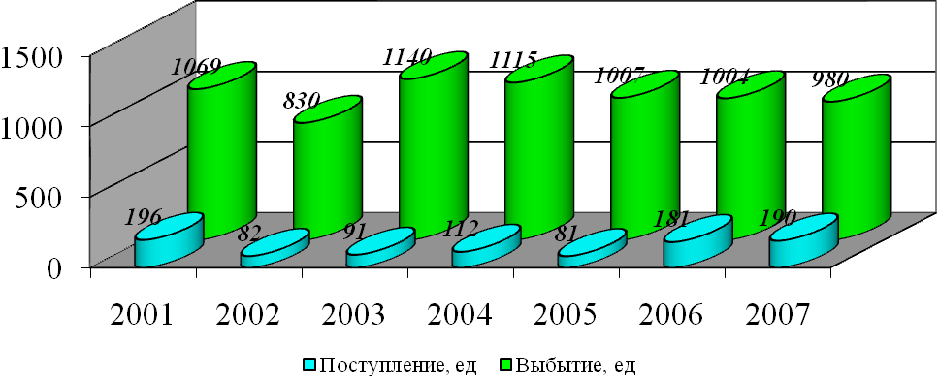
б)
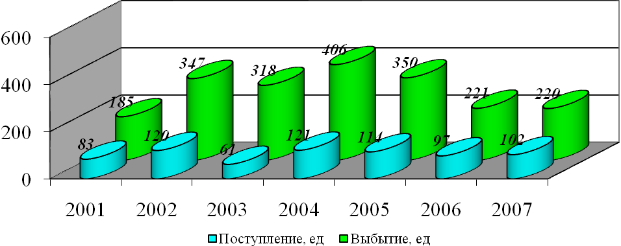
Рисунок 4. Динамика поступления и выбытия:
а) тракторов;
б) зерноуборочных комбайнов

По годам наблюдается незначительное увеличение поступления тракторов, зерноуборочных комбайнов в хозяйствах всех категорий и сокращение их выбытия. Однако разрыв между поступлением и выбытием основной сельскохозяйственной техники остается пока существенным (табл. 2).

Показатель | Год
Показатель | 2001 | 2002 | 2003 | 2004 | 2005 | 2006 | 2007
Тракторы
Соотношение поступивших и выбывших, ед. | 1/6 | 1/10 | 1/10 | 1/10 | 1/8 | 1/6 | 1/5
Зерноуборочные комбайны
Соотношение поступивших и выбывших, ед. | 1/2 | 1/3 | 1/5 | 1/3 | 1/3,2 | 1/2,2 | 1/2,1

Таблица 2 Наличие основной сельскохозяйственной техники в хозяйствах края

Крупные вложения бюджетных средств в обновление машинотракторного парка не приносят ощутимых результатов. Это является следствием того, что по годам происходит неуклонный рост цен на сельскохозяйственные машины и агрегаты. Стоимость почвообрабатывающей и уборочной техники за период с 2001 по 2007 год увеличилась в 5 раз. В результате постоянного роста цен на горюче смазочные материалы возник спрос на высокопроизводительную, энергонасыщенную и соответственно дорогую технику. С одной стороны высокая стоимость данного сельскохозяйственного оборудования отражается на финансовых результатах товаропроизводителей. С другой – систематическое применение мелких малоэнергетических способов обработки почвы в течение многих лет приводит к снижению ее продуктивности и увеличению засоренности. Широкое распространение получили многолетние сорняки, которые требуют значительного увеличения объема применения гербицидов и соответственно затрат.
Одним из значимых направлений бюджетного финансирования отрасли растениеводства в крае является субсидирование затрат, связанных с приобретением средств химической защиты растений и возмещением расходов при их покупке по государственным контрактам для дальнейшей безвозмездной передачи сельскохозяйственным товаропроизводителям. В Красноярском крае бюджетные средства направляются на приобретение следующих средств химической защиты растений:
- протравителей семян зерновых культур;
- гербицидов для борьбы с однолетними и многолетними широколистными сорняками;
- гербицидов для борьбы со злаковыми сорняками;
- гербицидов сплошного действия;
- фунгицидов и инсектицидов.
Необходимость использования химических препаратов вызвана широким распространением на территории земледельческой части края болезней зерновых культур, таких как корневые гнили, различные виды головневых заболеваний. Посевы зерновых культур засорены сорными растениями: корнеотпрысковыми, корневищными и прочими сорняками. К ним относятся: овсюг, осот желтый, бодяк розовый, гречиха татарская, пырей ползучий, марь белая, щирица обыкновенная, вьюнок полевой.
Закон "О краевом бюджете на 2004 год" предусматривал денежные средства только на покупку и безвозмездную передачу средств химизации хозяйствам края. Сумма, выделенная бюджетом для этой цели, составила 155 485 тыс. руб. или 72 % от общего уровня государственной поддержки отрасли в 2004 году. Субсидирование затрат при самостоятельном приобретении товаропроизводителями гербицидов и протравителей семян не предусматривалась. С 2005 года государственная поддержка использования средств химической защиты растений осуществляется по двум направлениям. В виде безвозмездной передачи средств химизации и возмещении части затрат сельскохозяйственных организаций при их покупке. По годам размер бюджетных ассигнований, направляемых на приобретение соответствующих препаратов с целью их последующей передачи товаропроизводителям, сокращается и составляет в 2007 году 128 818 тыс. руб. – 25,3 % от общего уровня государственной поддержки отрасли. В тоже время увеличивается доля компенсационных выплат, в 2007 году на эти цели в краевом бюджете было предусмотрено 83507 тыс. руб. или 16,4 %. Общая сумма государственной поддержки по данному направлению в 2007 году составила – 212 325 тыс. руб.
Значительные суммы бюджетных средств, выделяемые на приобретение протравителей семян, существенно увеличили объемы их использования. В 2005 году в крае было протравлено 171,3 тыс. тонн семян, предназначенных для посева. За последние годы сельскохозяйственные товаропроизводители несколько сократили применение протравленных семян. В 2007 году было использовано 138,5 тыс. тонн обработанных семян, что составляет 62 % от общего объема высеянных. Предпосевная обработка семян зерновых культур, проводимая за период с 2003 по 2006 год позволила снизить поражения растений корневыми гнилями в фазу молочно – восковой спелости с 21 % до 11 %, то есть более чем в два раза.
В Красноярском крае увеличиваются объемы работ по борьбе с сорной растительностью, которая произошла в результате увеличения бюджетного финансирования по данному направлению. Наблюдается существенное увеличение площади обработанной гербицидами. За четыре последних года она увеличилась почти в два раза и составила в 2007 году 772 тыс. га, или 84 % от общей посевной площади, занятой зерновыми и зернобобовыми культурами.
Проведение систематических мероприятий по осуществлению химической прополки посевов повлияло на снижение их засоренности. Особенно результативным был 2005 год, когда произошло уменьшение засоренности посевов пшеницы по сравнению с 2004 годом. Более чем в 2 раза уменьшились площади с очень сильной и сильной засоренностью и в 4,4 раза со средней степенью засоренности. В посевах ячменя и овса площади с очень сильной засоренностью практически исчезли, а с сильной степенью засоренности снизились в 1,4 раза. Полученные результаты связаны с усиленной обработкой посевных площадей средствами химической защиты растений, поскольку в 2005 году химической прополке подверглась наибольшая площадь посевов – 822 тыс. га. В этот год в бюджете края было предусмотрено осуществление государственной поддержки в виде безвозмездной передачи средств химизации и выплате субсидий сельскохозяйственным товаропроизводителям на возмещение затрат при самостоятельном приобретении средств химической защиты на общую сумму 232 830 тыс. руб., что выше уровня 2003 года на 49 % и 2007 года на 9 %.
С внесением изменений в краевой закон "О государственной поддержке субъектов агропромышленного комплекса края" (2007 год) финансовое обеспечение приобретения и использования средств химической защиты растений будет осуществляться при соблюдении бюджетополучателями условия. Сельскохозяйственная организация должна иметь в наличии определенное процентное содержание элитных (оригинальных) семян зерновых культур в общем количестве семян, требующихся на планируемую посевную площадь. Данное требование к получателям бюджетных средств отразится на качестве используемого семенного материала. В крае по годам происходит увеличение количества хозяйств приобретавших семена элиты, в 2006 году их число составило – 79, в 2007 году достигло 119. С введением дополнительного условия при предоставлении субсидий на покупку средств химизации планируется увеличение этого показателя.
За последние четыре года коэффициент эффективности использования субсидий в растениеводстве края остается высоким. В среднем по сельскохозяйственным организациям он меняется от 1,17 до 1,61. Но увеличивающийся с годами рост объемов государственной поддержки отрасли растениеводства не приводит к повышению ее эффективности. Наибольшие значения данного критерия наблюдаются в годы, когда бюджетные средства на поддержку отрасли растениеводства выделялись без соблюдения дополнительных условий бюджетополучателям, ограничивающих суммы государственной поддержки. Полученный результат объясняется тем, что государственная поддержка, направляемая на развитие растениеводства, является разноплановой и опосредованной в отличие от отрасли животноводства.

